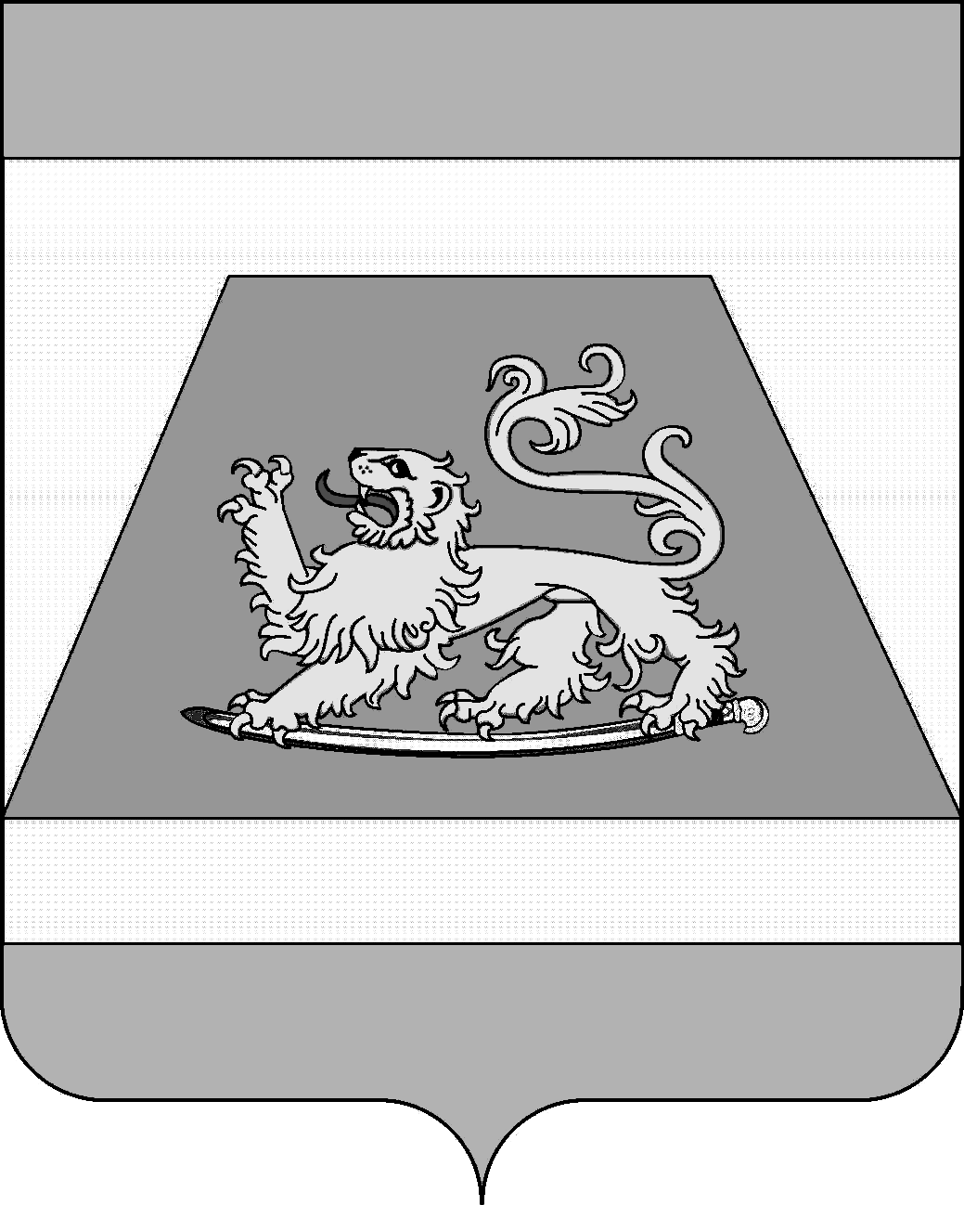

СОВЕТ МУНИЦИПАЛЬНОГО ОБРАЗОВАНИЯ
СЕВЕРСКИЙ РАЙОН

РЕШЕНИЕ

от 19 декабря 2018 года № 362

станица Северская

О внесении изменений в решение Совета муниципального
образования Северский район от 20 сентября 2018 года № 339
«О рассмотрении представления прокурора Северского района № 07-01-2018 от 16 июля 2018 года»

Во исполнение решения Северского районного суда Краснодарского края от 12 ноября 2018 года, руководствуясь Положением о реестре лиц, уволенных в связи с утратой доверия, утвержденного постановлением Правительства Российской Федерации от 5 марта 2018 года № 228 «О реестре лиц, уволенных в связи с утратой доверия», пунктом 11 части 7 статьи 24, статьей 25 Устава муниципального образования Северский район, Совет муниципального образования Северский район РЕШИЛ:
1. Внести в решение Совета муниципального образования Северский район от 20 сентября 2018 года № 339 «О рассмотрении представления прокурора Северского района № 07-01-2018 от 16 июля 2018 года» следующие изменения:
1.1. В пункте 1 слова «Бабич О.В.,» исключить.
1.2. Дополнить пунктом 3 следующего содержания: «3. Прекратить досрочно полномочия депутата Совета муниципального образования Северский район по Новодмитриевско-Григорьевскому трехмандатному избирательному округу № 5 Бабич Ольги Викторовны в связи с несоблюдением ограничений, запретов, неисполнением обязанностей, установленных Федеральным законом от 25 декабря 2008 года № 273-ФЗ «О противодействии коррупции», Федеральным законом от 3 декабря 2012 года № 230-ФЗ «О контроле за соответствием расходов лиц, замещающих государственные должности, и иных лиц их доходам», Федеральным законом от 7 мая 2013 года № 79-ФЗ «О запрете отдельным категориям лиц открывать и иметь счета (вклады), хранить наличные денежные средства и ценности в иностранных банках, расположенных за пределами территории РФ, владеть и (или) пользоваться иностранными финансовыми инструментами».».
1.3. Перенумеровать пункты 3-4 в пункты 4-5 соответственно.
2. Отменить решение Совета муниципального образования Северский район от 18 октября 2018 года № 346 «О досрочном прекращении полномочий депутата Совета муниципального образования Северский район Бабич О.В.».
3. Поручить исполняющему обязанности председателя Совета муниципального образования Северский район Ремпелю Руслану Яковлевичу в течение 10 рабочих дней направить в управление кадровой политики администрации Краснодарского края информацию, указанную в пункте 12 Положения о реестре лиц, уволенных в связи с утратой доверия, утвержденного постановлением Правительства РФ от 5 марта 2018 года № 228 «О реестре лиц, уволенных в связи с утратой доверия», а также копию настоящего решения.
4. Настоящее решение вступает в силу со дня его подписания.

Исполняющий обязанности  председателя Совета муниципального  образования Северский район | Р.Я. Ремпель

